





Qu'est-ce que SACoche ?
- SACoche est une web-application : http://competences.sesamath.net

Qu'est-ce que SACoche ?
- SACoche est une web-application : http://competences.sesamath.net
  - conçue par un professeur de mathématiques dans un collège en Gironde

Qu'est-ce que SACoche ?
- SACoche est une web-application : http://competences.sesamath.net
  - conçue par un professeur de mathématiques dans un collège en Gironde
  - développée avec le soutien de  (http://sesamath.net)

Qu'est-ce que SACoche ?
- SACoche est une web-application : http://competences.sesamath.net
  - conçue par un professeur de mathématiques dans un collège en Gironde
  - développée avec le soutien de (http://sesamath.net)
  - pour un besoin personnel, mais mise à disposition de tous

Qu'est-ce que SACoche ?
- SACoche est une web-application : http://competences.sesamath.net
  - conçue par un professeur de mathématiques dans un collège en Gironde
  - développée avec le soutien de (http://sesamath.net)
  - pour un besoin personnel, mais mise à disposition de tous
  - gratuite et libre (sous licence GPL3)

Qu'est-ce que SACoche ?
- SACoche est une web-application : http://competences.sesamath.net
  - conçue par un professeur de mathématiques dans un collège en Gironde
  - développée avec le soutien de (http://sesamath.net)
  - pour un besoin personnel, mais mise à disposition de tous
  - gratuite et libre (sous licence GPL3)
  - utilisable en ligne, ou téléchargeable et installable (prochainement)

Qu'est-ce que SACoche ?
- SACoche est une web-application : http://competences.sesamath.net
  - conçue par un professeur de mathématiques dans un collège en Gironde
  - développée avec le soutien de (http://sesamath.net)
  - pour un besoin personnel, mais mise à disposition de tous
  - gratuite et libre (sous licence GPL3)
  - utilisable en ligne, ou téléchargeable et installable (prochainement)

- SACoche signifie « Suivi d'Acquisition de Compétences »

Qu'est-ce que SACoche ?
- SACoche est une web-application : http://competences.sesamath.net
  - conçue par un professeur de mathématiques dans un collège en Gironde
  - développée avec le soutien de (http://sesamath.net)
  - pour un besoin personnel, mais mise à disposition de tous
  - gratuite et libre (sous licence GPL3)
  - utilisable en ligne, ou téléchargeable et installable (prochainement)

- SACoche signifie « Suivi d'Acquisition de Compétences »
  - application développée dans cet objectif (ne se réduit pas au socle)

Qu'est-ce que SACoche ?
- SACoche est une web-application : http://competences.sesamath.net
  - conçue par un professeur de mathématiques dans un collège en Gironde
  - développée avec le soutien de (http://sesamath.net)
  - pour un besoin personnel, mais mise à disposition de tous
  - gratuite et libre (sous licence GPL3)
  - utilisable en ligne, ou téléchargeable et installable (prochainement)

- SACoche signifie « Suivi d'Acquisition de Compétences »
  - application développée dans cet objectif (ne se réduit pas au socle)
  - application centrée sur l'évaluation (ne se réduit pas à de la validation)

Précision de vocabulaire
- Dans la terminologie actuelle des sciences de l'éducation, on distingue :
  - les "savoirs" ou "connaissances" (ex : réciter un théorème)
  - les "savoirs-faire" ou "capacités" (ex : utiliser un théorème en situation)
  - les "savoirs-être" ou "attitudes" (ex : s'investir dans son travail)

- Et on appelle "compétence" :
  - « l'aptitude à mobiliser un ensemble de ressources (connaissances, capacités et attitudes) adaptées dans une situation complexe et authentique »...

Précision de vocabulaire
- Dans la terminologie actuelle des sciences de l'éducation, on distingue :
  - les "savoirs" ou "connaissances" (ex : réciter un théorème)
  - les "savoirs-faire" ou "capacités" (ex : utiliser un théorème en situation)
  - les "savoirs-être" ou "attitudes" (ex : s'investir dans son travail)

- Et on appelle "compétence" :
  - « l'aptitude à mobiliser un ensemble de ressources (connaissances, capacités et attitudes) adaptées dans une situation complexe et authentique »...

- Dans cette présentation, pour les expressions "évaluation par compétences" ou "suivi d'acquisition de compétences", le mot "compétence" est à considérer dans un sens générique large (on pourrait dire "item" ou "objectif").

Objectif 1 : Conserver l'historique des acquis des élèves

Objectif 1 : Conserver l'historique des acquis des élèves
- Pour le professeur → engager des remédiations individualisées
- Pour le parent → savoir sur quoi faire travailler son enfant
- Pour l'élève → connaître et corriger ses points faibles

Objectif 1 : Conserver l'historique des acquis des élèves
- Pour le professeur → engager des remédiations individualisées
- Pour le parent → savoir sur quoi faire travailler son enfant
- Pour l'élève → connaître et corriger ses points faibles

exemple antérieur de cartouche (version papier uniquement)
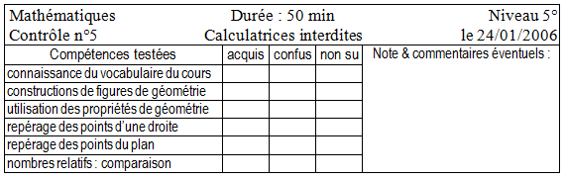

Objectif 1 : Conserver l'historique des acquis des élèves
- Pour le professeur → engager des remédiations individualisées
- Pour le parent → savoir sur quoi faire travailler son enfant
- Pour l'élève → connaître et corriger ses points faibles

exemple antérieur de cartouche (version papier uniquement)
- Inconvénients :
- pas d'exploitation ultérieure
- pas de trace conservée après l'année scolaire écoulée
- consultable par la seule personne en possession du document

Objectif 1 : Conserver l'historique des acquis des élèves
- Pour le professeur → engager des remédiations individualisées
- Pour le parent → savoir sur quoi faire travailler son enfant
- Pour l'élève → connaître et corriger ses points faibles

exemple antérieur de cartouche (version papier uniquement)
- Inconvénients :
- pas d'exploitation ultérieure
- pas de trace conservée après l'année scolaire écoulée
- consultable par la seule personne en possession du document
- L'usage d'une web-application lève ces obstacles.
Objectif 2 : Évaluer les compétences individuellement

Objectif 2 : Évaluer les compétences individuellement
- Principes :
  - découper les programmes en compétences

Objectif 2 : Évaluer les compétences individuellement
- Principes :
  - découper les programmes en compétences
  - noter l'acquisition individuelle des compétences

Objectif 2 : Évaluer les compétences individuellement
- Principes :
  - découper les programmes en compétences
  - noter l'acquisition individuelle des compétences
  - favoriser les évaluations récentes (incite à réévaluer)

Objectif 2 : Évaluer les compétences individuellement
- Principes :
  - découper les programmes en compétences
  - noter l'acquisition individuelle des compétences
  - favoriser les évaluations récentes (incite à réévaluer)
  - abandonner la note globale sur 20 (contre-productive dans ce système)

Objectif 2 : Évaluer les compétences individuellement
- Principes :
  - découper les programmes en compétences
  - noter l'acquisition individuelle des compétences
  - favoriser les évaluations récentes (incite à réévaluer)
  - abandonner la note globale sur 20 (contre-productive dans ce système)

- Avantages :
  - communication explicite des notions travaillées et des attentes de l'école

Objectif 2 : Évaluer les compétences individuellement
- Principes :
  - découper les programmes en compétences
  - noter l'acquisition individuelle des compétences
  - favoriser les évaluations récentes (incite à réévaluer)
  - abandonner la note globale sur 20 (contre-productive dans ce système)

- Avantages :
  - communication explicite des notions travaillées et des attentes de l'école
  - reconnaissance par l'école des acquis (confiance / estime / respect de soi)

Objectif 2 : Évaluer les compétences individuellement
- Principes :
  - découper les programmes en compétences
  - noter l'acquisition individuelle des compétences
  - favoriser les évaluations récentes (incite à réévaluer)
  - abandonner la note globale sur 20 (contre-productive dans ce système)

- Avantages :
  - communication explicite des notions travaillées et des attentes de l'école
  - reconnaissance par l'école des acquis (confiance / estime / respect de soi)
  - donne le droit à l'erreur (évaluation formative)

Objectif 2 : Évaluer les compétences individuellement
- Principes :
  - découper les programmes en compétences
  - noter l'acquisition individuelle des compétences
  - favoriser les évaluations récentes (incite à réévaluer)
  - abandonner la note globale sur 20 (contre-productive dans ce système)

- Avantages :
  - communication explicite des notions travaillées et des attentes de l'école
  - reconnaissance par l'école des acquis (confiance / estime / respect de soi)
  - donne le droit à l'erreur (évaluation formative)

- Obstacles potentiels :
  - piège des "micro-compétences"

Objectif 2 : Évaluer les compétences individuellement
- Principes :
  - découper les programmes en compétences
  - noter l'acquisition individuelle des compétences
  - favoriser les évaluations récentes (incite à réévaluer)
  - abandonner la note globale sur 20 (contre-productive dans ce système)

- Avantages :
  - communication explicite des notions travaillées et des attentes de l'école
  - reconnaissance par l'école des acquis (confiance / estime / respect de soi)
  - donne le droit à l'erreur (évaluation formative)

- Obstacles potentiels :
  - piège des "micro-compétences"
  - complexe et chronophage sans l'aide d'un outil informatique bien conçu

Objectif 2 : Évaluer les compétences individuellement
- Principes :
  - découper les programmes en compétences
  - noter l'acquisition individuelle des compétences
  - favoriser les évaluations récentes (incite à réévaluer)
  - abandonner la note globale sur 20 (contre-productive dans ce système)

- Avantages :
  - communication explicite des notions travaillées et des attentes de l'école
  - reconnaissance par l'école des acquis (confiance / estime / respect de soi)
  - donne le droit à l'erreur (évaluation formative)

- Obstacles potentiels :
  - piège des "micro-compétences"
  - complexe et chronophage sans l'aide d'un outil informatique bien conçu
  - abandon de la note sur 20 à digérer

Utilisation des point dits « Lomer » pour la notation

Utilisation des point dits « Lomer » pour la notation
Site incontournable de Michel Vauquois qui travaille depuis 10 ans déjà sur l'évaluation par compétences avec des points de couleur dits « Lomer » :

Utilisation des point dits « Lomer » pour la notation
Site incontournable de Michel Vauquois qui travaille depuis 10 ans déjà sur l'évaluation par compétences avec des points de couleur dits « Lomer » :

- Avantages :
- note non chiffrée → pas de moyenne classique

Utilisation des point dits « Lomer » pour la notation
Site incontournable de Michel Vauquois qui travaille depuis 10 ans déjà sur l'évaluation par compétences avec des points de couleur dits « Lomer » :

- Avantages :
- note non chiffrée → pas de moyenne classique
- pas de niveau central fourre-tout

Utilisation des point dits « Lomer » pour la notation
Site incontournable de Michel Vauquois qui travaille depuis 10 ans déjà sur l'évaluation par compétences avec des points de couleur dits « Lomer » :

- Avantages :
- note non chiffrée → pas de moyenne classique
- pas de niveau central fourre-tout

SACoche est donc avant tout destiné à permettre au professeur d'évaluer ses élèves au sein de sa matière, en utilisant les codes Lomer.

Fonctionnalités & avantages de SACoche

Fonctionnalités & avantages de SACoche
- Élaboration des référentiels (par matière et niveau) libre et assistée.

Fonctionnalités & avantages de SACoche
- Élaboration des référentiels (par matière et niveau) libre et assistée.
- Ne se réduit pas au socle commun

Fonctionnalités & avantages de SACoche
- Élaboration des référentiels (par matière et niveau) libre et assistée.
- Ne se réduit pas au socle commun
- Accès profilés : administrateur / professeur / élève / personnel de direction

Fonctionnalités & avantages de SACoche
- Élaboration des référentiels (par matière et niveau) libre et assistée.
- Ne se réduit pas au socle commun
- Accès profilés : administrateur / professeur / élève / personnel de direction
- Algorithmes de calcul paramétrables

Fonctionnalités & avantages de SACoche
- Élaboration des référentiels (par matière et niveau) libre et assistée.
- Ne se réduit pas au socle commun
- Accès profilés : administrateur / professeur / élève / personnel de direction
- Algorithmes de calcul paramétrables
- Liaison des items disciplinaires avec le socle commun

Fonctionnalités & avantages de SACoche
- Élaboration des référentiels (par matière et niveau) libre et assistée.
- Ne se réduit pas au socle commun
- Accès profilés : administrateur / professeur / élève / personnel de direction
- Algorithmes de calcul paramétrables
- Liaison des items disciplinaires avec le socle commun
- Liaison des items à une ressource (lien web) de remédiation

Fonctionnalités & avantages de SACoche
- Élaboration des référentiels (par matière et niveau) libre et assistée.
- Ne se réduit pas au socle commun
- Accès profilés : administrateur / professeur / élève / personnel de direction
- Algorithmes de calcul paramétrables
- Liaison des items disciplinaires avec le socle commun
- Liaison des items à une ressource (lien web) de remédiation
- Possibilité de constituer des groupes de besoin

Fonctionnalités & avantages de SACoche
- Élaboration des référentiels (par matière et niveau) libre et assistée.
- Ne se réduit pas au socle commun
- Accès profilés : administrateur / professeur / élève / personnel de direction
- Algorithmes de calcul paramétrables
- Liaison des items disciplinaires avec le socle commun
- Liaison des items à une ressource (lien web) de remédiation
- Possibilité de constituer des groupes de besoin
- Différents bilans proposés, possibilité de note trimestrielle

Fonctionnalités & avantages de SACoche
- Élaboration des référentiels (par matière et niveau) libre et assistée.
- Ne se réduit pas au socle commun
- Accès profilés : administrateur / professeur / élève / personnel de direction
- Algorithmes de calcul paramétrables
- Liaison des items disciplinaires avec le socle commun
- Liaison des items à une ressource (lien web) de remédiation
- Possibilité de constituer des groupes de besoin
- Différents bilans proposés, possibilité de note trimestrielle
- Possibilité pour les élèves de solliciter des demandes d'évaluations

Fonctionnalités & avantages de SACoche
- Élaboration des référentiels (par matière et niveau) libre et assistée.
- Ne se réduit pas au socle commun
- Accès profilés : administrateur / professeur / élève / personnel de direction
- Algorithmes de calcul paramétrables
- Liaison des items disciplinaires avec le socle commun
- Liaison des items à une ressource (lien web) de remédiation
- Possibilité de constituer des groupes de besoin
- Différents bilans proposés, possibilité de note trimestrielle
- Possibilité pour les élèves de solliciter des demandes d'évaluations
- Ergonomie particulièrement étudiée, éprouvée et approuvée

Fonctionnalités & avantages de SACoche
- Élaboration des référentiels (par matière et niveau) libre et assistée.
- Ne se réduit pas au socle commun
- Accès profilés : administrateur / professeur / élève / personnel de direction
- Algorithmes de calcul paramétrables
- Liaison des items disciplinaires avec le socle commun
- Liaison des items à une ressource (lien web) de remédiation
- Possibilité de constituer des groupes de besoin
- Différents bilans proposés, possibilité de note trimestrielle
- Possibilité pour les élèves de solliciter des demandes d'évaluations
- Ergonomie particulièrement étudiée, éprouvée et approuvée
- Nombreuses documentations disponibles

Fonctionnalités & avantages de SACoche
- Élaboration des référentiels (par matière et niveau) libre et assistée.
- Ne se réduit pas au socle commun
- Accès profilés : administrateur / professeur / élève / personnel de direction
- Algorithmes de calcul paramétrables
- Liaison des items disciplinaires avec le socle commun
- Liaison des items à une ressource (lien web) de remédiation
- Possibilité de constituer des groupes de besoin
- Différents bilans proposés, possibilité de note trimestrielle
- Possibilité pour les élèves de solliciter des demandes d'évaluations
- Ergonomie particulièrement étudiée, éprouvée et approuvée
- Nombreuses documentations disponibles
- Identification intégrée avec plusieurs ENT

Fonctionnalités & avantages de SACoche
- Élaboration des référentiels (par matière et niveau) libre et assistée.
- Ne se réduit pas au socle commun
- Accès profilés : administrateur / professeur / élève / personnel de direction
- Algorithmes de calcul paramétrables
- Liaison des items disciplinaires avec le socle commun
- Liaison des items à une ressource (lien web) de remédiation
- Possibilité de constituer des groupes de besoin
- Différents bilans proposés, possibilité de note trimestrielle
- Possibilité pour les élèves de solliciter des demandes d'évaluations
- Ergonomie particulièrement étudiée, éprouvée et approuvée
- Nombreuses documentations disponibles
- Identification intégrée avec plusieurs ENT
- Logiciel jeune, d'autres fonctionnalités sont prévues...

SACoche en quelques images...

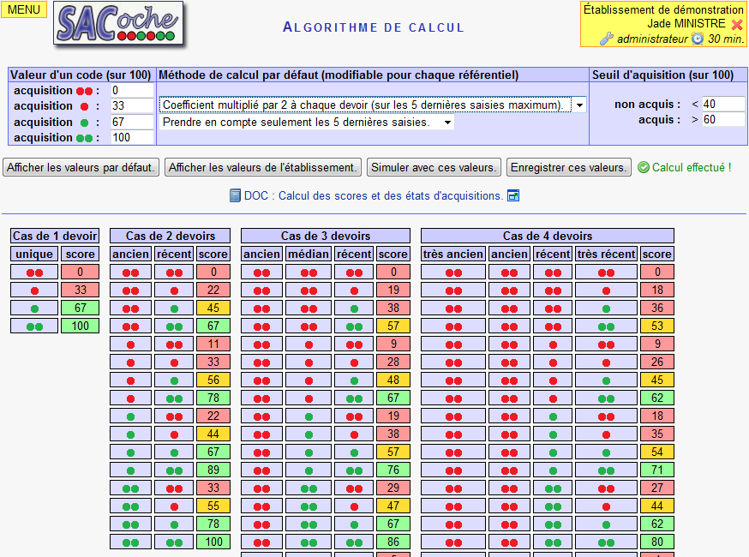
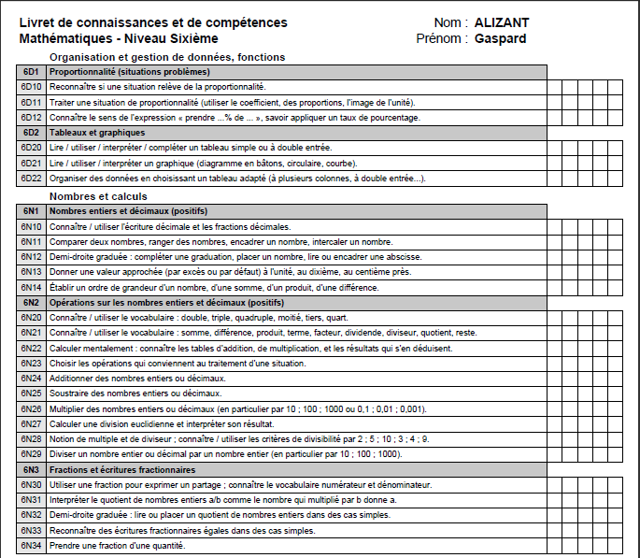
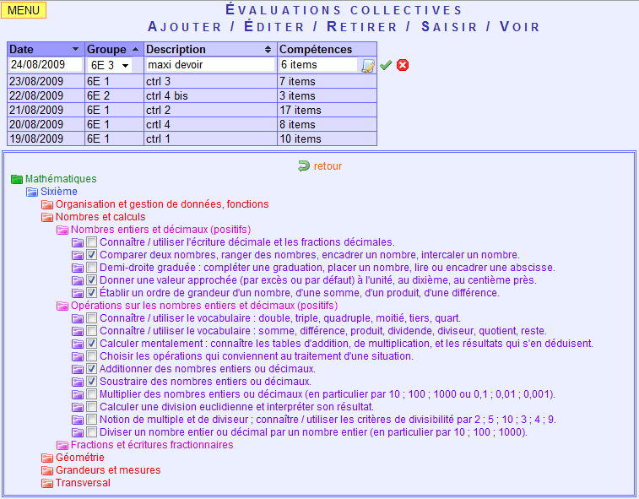
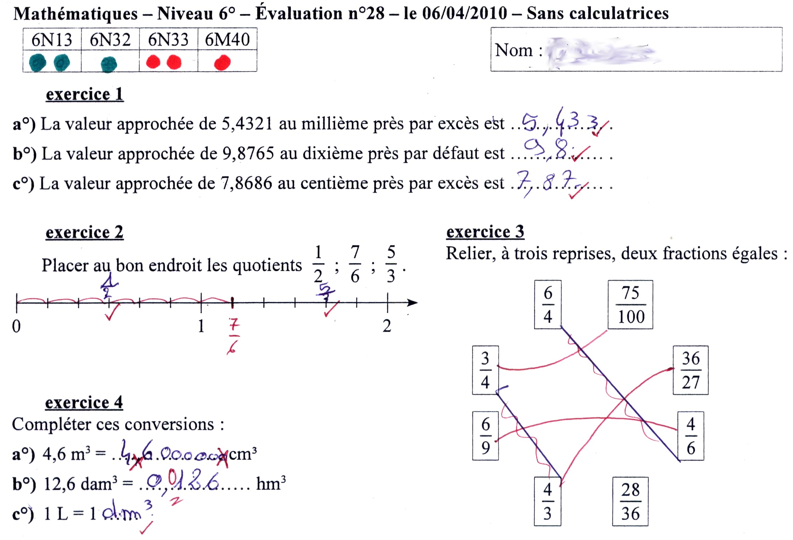
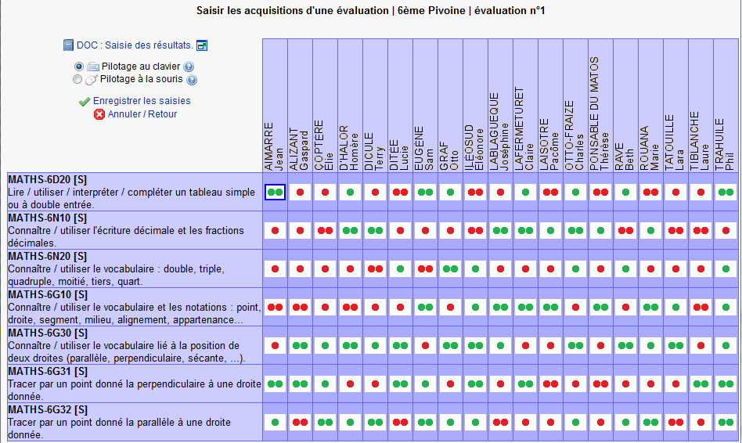
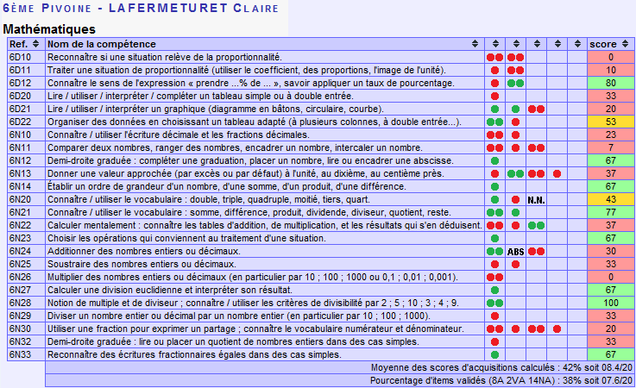
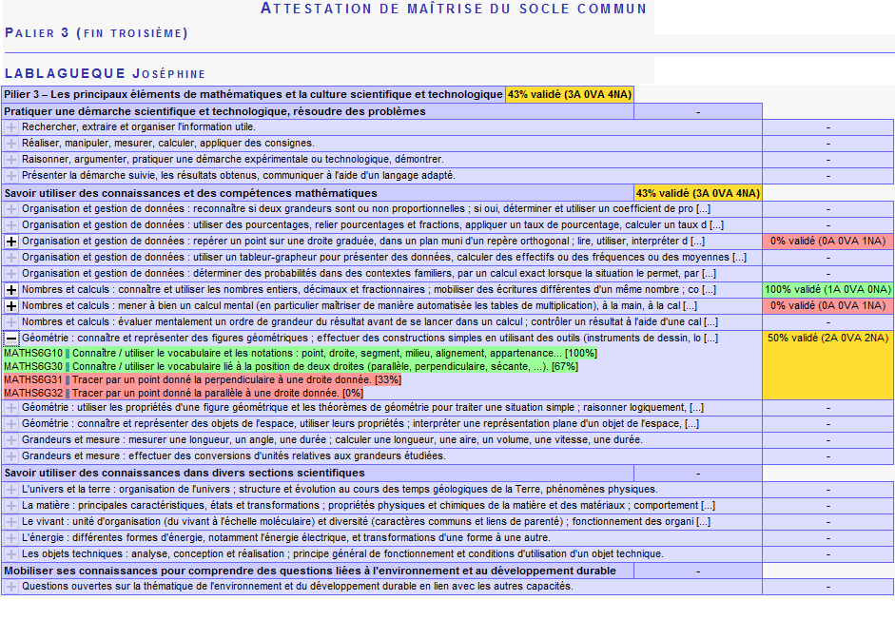
Exemple de mise en place dans mon collège


Exemple de mise en place dans mon collège
- Toutes classes de 6e en maths / français / histoire-géographie / anglais / SVT
Exemple de mise en place dans mon collège
- Toutes classes de 6e en maths / français / histoire-géographie / anglais / SVT
- Tous les niveaux en mathématiques

Exemple de mise en place dans mon collège
- Toutes classes de 6e en maths / français / histoire-géographie / anglais / SVT
- Tous les niveaux en mathématiques

- Soutien de la direction de l'établissement

Exemple de mise en place dans mon collège
- Toutes classes de 6e en maths / français / histoire-géographie / anglais / SVT
- Tous les niveaux en mathématiques

- Soutien de la direction de l'établissement

- Présentation du dispositif aux familles

Exemple de mise en place dans mon collège
- Toutes classes de 6e en maths / français / histoire-géographie / anglais / SVT
- Tous les niveaux en mathématiques

- Soutien de la direction de l'établissement

- Présentation du dispositif aux familles

- 15 professeurs sur 17 concernés ont joué le jeu

Premier bilan, premiers retours

Premier bilan, premiers retours
- Professeurs :
  - collègues impliqués satisfaits à l'unanimité
  - souhait d'étendre l'an prochain en 5e et à d'autres disciplines
  - impossible sans un logiciel tel que SACoche
  - pas de difficulté de prise en main

Premier bilan, premiers retours
- Professeurs :
  - collègues impliqués satisfaits à l'unanimité
  - souhait d'étendre l'an prochain en 5e et à d'autres disciplines
  - impossible sans un logiciel tel que SACoche
  - pas de difficulté de prise en main

- Parents :
  - certains parfois circonspects, mais adhésion finale
  - bulletin trimestriel traditionnel conservé (avec note et appréciation)…

Premier bilan, premiers retours
- Professeurs :
  - collègues impliqués satisfaits à l'unanimité
  - souhait d'étendre l'an prochain en 5e et à d'autres disciplines
  - impossible sans un logiciel tel que SACoche
  - pas de difficulté de prise en main

- Parents :
  - certains parfois circonspects, mais adhésion finale
  - bulletin trimestriel traditionnel conservé (avec note et appréciation)…

- Élèves :
  - ont des clefs supplémentaires pour travailler (liens de remédiations)
  - un enjeu de taille : impliquer l'élève dans sa scolarité (demandes d'évaluations)

L'absence de note chiffrée : une vraie révolution

L'absence de note chiffrée : une vraie révolution
- Professeurs :
  - sacrosainte institution difficile à écarter pour certains → réticences
  - piège tentant d'un système transitoire points Lomer + note sur 20

L'absence de note chiffrée : une vraie révolution
- Professeurs :
  - sacrosainte institution difficile à écarter pour certains → réticences
  - piège tentant d'un système transitoire points Lomer + note sur 20

- Parents :
  - contrer l'assimilation : plus de note chiffrée = pas devoirs = pas de travail
  - réflexe de vouloir 'classer' son enfant, le situer dans la classe

L'absence de note chiffrée : une vraie révolution
- Professeurs :
  - sacrosainte institution difficile à écarter pour certains → réticences
  - piège tentant d'un système transitoire points Lomer + note sur 20

- Parents :
  - contrer l'assimilation : plus de note chiffrée = pas devoirs = pas de travail
  - réflexe de vouloir 'classer' son enfant, le situer dans la classe

- Élèves :
  - apprécient qu'on leur donne "une seconde chance"
  - les très-bons élèves ne sont pas démotivés

Et le socle commun dans tout ça ? 1/2
- Demande institutionnelle d'aujourd'hui orientée vers la validation d'un socle.


Et le socle commun dans tout ça ? 1/2
- Demande institutionnelle d'aujourd'hui orientée vers la validation d'un socle.
  - faut-il un outil informatisé pour noircir quelques cases sur une attestation ?
Et le socle commun dans tout ça ? 1/2
- Demande institutionnelle d'aujourd'hui orientée vers la validation d'un socle.
  - faut-il un outil informatisé pour noircir quelques cases sur une attestation ?
  - cette certification n'est pas l'objectif en lui même :
    - faire évoluer en amont les pratiques de formation et d'évaluation
    - promouvoir l'approche par compétences de l'enseignement
    - l'attestation de maîtrise du socle n'est pas un outil opérationnel de suivi pédagogique de l'élève au cours de sa scolarité

Et le socle commun dans tout ça ? 2/2
- SACoche n'a pas été pensé comme un outil pour valider le socle commun, mais bien comme cela a été dit pour évaluer les élèves dans sa discipline.

Et le socle commun dans tout ça ? 2/2
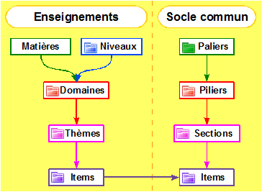
- SACoche n'a pas été pensé comme un outil pour valider le socle commun, mais bien comme cela a été dit pour évaluer les élèves dans sa discipline.
  - cependant on peut justement relier les deux

Et le socle commun dans tout ça ? 2/2
- SACoche n'a pas été pensé comme un outil pour valider le socle commun, mais bien comme cela a été dit pour évaluer les élèves dans sa discipline.
  - cependant on peut justement relier les deux
  - la pertinence du résultat dépend de l'usage effectué de l'outil

Et le socle commun dans tout ça ? 2/2
- SACoche n'a pas été pensé comme un outil pour valider le socle commun, mais bien comme cela a été dit pour évaluer les élèves dans sa discipline.
  - cependant on peut justement relier les deux
  - la pertinence du résultat dépend de l'usage effectué de l'outil

- Le socle commun ne se réduit pas à une accumulation de savoirs et savoirs-faire. Il y a alors un travail à mener pour intégrer dans sa pratique l'évaluation de compétences par des situations complexes... ce qui, sorti du cadre théorique, n'est pas simple à mettre en œuvre.

Un logiciel, une communauté d'utilisateurs

Un logiciel, une communauté d'utilisateurs
- Forte demande, accentuée par la généralisation de la mise en place du socle commun et l'échéance du brevet 2011
  - en moyenne entre 2 et 3 nouveaux établissements par jour
  - en quelques mois des centaines de professeurs ont évalué des milliers d'élèves
  - certains responsables académiques expriment leur intérêt

Un logiciel, une communauté d'utilisateurs
- Forte demande, accentuée par la généralisation de la mise en place du socle commun et l'échéance du brevet 2011
  - en moyenne entre 2 et 3 nouveaux établissements par jour
  - en quelques mois des centaines de professeurs ont évalué des milliers d'élèves
  - certains responsables académiques expriment leur intérêt
- Communauté née sur le site d'accès restreint Sésaprof (http://sesaprof.net)

  - 400 messages en 6 mois sur le forum
  - nombreux courriels reçus directement
  - nouveautés résultants de souhaits d'utilisateurs
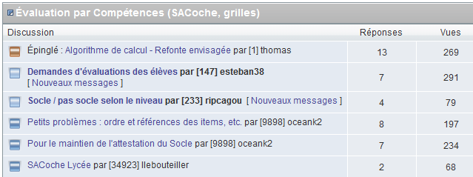
Exemple de retour d'usage
Je me permets de vous faire part ici de mes premiers retours sur la réévaluation des élèves.
Etape n°1
Pour ce qui est de la différentiation, les élèves qui désirent retravailler une compétence trouvent sur SACoche des liens de remédiations et des exercices avec solutions, ensuite ils peuvent sur SACoche choisir de se faire réévaluer sur les compétences de leur choix. Notez que après réflexion, je pense donner ce travail de remédiation à faire aux élèves dans le cadre des "devoirs maison". Chaque élève pour valider le droit à être réévaluer devra me présenter un DM comportant les savoirs relatifs à la compétence à réévaluer, la rédaction de 2 ou 3 exercices de son choix (pris dans la liste cité ci-dessus, un énoncé d'exercice créé par lui-même sur l'utilisation que l'on peut faire de cette notion dans une autre matière, dans la vie courante,... Je prévois une séance tous le 15 jours pour que l'on puisse faire le point sur leur DM ou alors un temps d'un quart d'heure au début de certains cours.
Etape n°2
Ensuite, je leur propose une séance de réévaluation en Salle informatique. Pendant 30 minutes la moitié des élèves se réévaluent sur machine pendant que les autres font soit des exercices en lien avec le chapitre en cours, soit démarrent un devoir maison, soit font un contrôle sur le chapitre en cours,... Les élèves sur machines qui connaissent la liste des compétences qu'ils désirent retravailler sélectionnent sur PC les exercices de réévaluation correspondants qui se présentent sous deux formes actuellement :
1) exercices calculatoires sous tableur avec auto-correction et évaluation automatique en codage LOMER (avec mise à jour semi-automatique vers SACoche)
2) Textes d'exercices à recopier sur leur feuille et à me remettre rédiger en fin de séance pour que je puisse les évaluer...
Cette solution avec machine évite un travail long et fastidieux de photocopiage et de préparation des fiches pour chaque élève.
Etape n°3
Suite à plusieurs séances de réévaluation dans plusieurs classes, je me permets de te faire un petit retour sur l'étape de saisie des résultats. […] La création automatique de l'évaluation à partir des demandes des élèves c'est vraiment un plus. Reste la saisie, ne serait-il pas possible de proposer pour ces réévaluation une grille de saisie un peu comme le tableau que l'on obtient lorsque l'on consulte les demandes de réévaluation des élèves ? Si ce n'est pas possible, je compte terminer au plus tôt la partie synthèse des résultats de ma solution d'auto évaluation sur tableur qui devrait permettre de faire le transfert automatique sur SACoche, ce qui évitera les erreurs de saisies éventuelles.
Remarques :
Avec cette façon de gérer mes cours, les élèves sont pour la plupart très motivés et s'investissent dans les compétences qu'ils désirent retravailler. Cela permet aussi de gérer l'hétérogénéité d'une classe. Je compte mettre à disposition de ceux que cela intéresse mes fichiers tableur (calc) d'auto-évaluation des élèves avec l'idée qu'en échange d'autres collègues participent à la mise en place d'une bibliothèque d'exercices par compétences.
Christophe, académie de Rennes

Merci de votre attention !
Contact : thomas.crespin@sesamath.net

Diaporama développé sur http://revue.sesamath.net/spip.php?article265

